**TRƯỜNG CAO ĐẲNG CÔNG NGHỆ THỦ ĐỨC**

**KHOA CÔNG NGHỆ THÔNG TIN**



**MÔN HỌC: .NET**

**BÁO CÁO PROJECT**

**Giáo viên: Lê Thọ**

**Nhóm 5:**

**Thành viên: Phan Đăng Khoa**

**Thành viên: Đinh Hồng Thái**

**MỤC LỤC**

Tóm tắt 3

I. GIỚI THIỆU VỀ ĐỀ TÀI: 5

1. Giới thiệu chung về đề tài: 5

2. Mục tiêu: 5

3. Phương pháp nghiên cứu: 5

4. Phạm vi của đề tài: 6

5. Ý nghĩa của đề tài: 6

❖ Ý nghĩa khoa học: 6

❖ Ý nghĩa thực tiễn: 6

II. Phân tích và thiết kế hệ thống: 6

1. Thiết kế cơ sở dữ liệu 6

1.1. Quan hệ các thực thể trong cơ sở dữ liệu: 6

1.2 Xác định các bảng thực thể: 7

III. Giao diện phần mềm và mô tả chức năng: 13

1. Kết nối sever và database của SQL 13

1.1 Giao diện: 13

1.2 Mô tả chức năng: 14

2. Màn hình đăng nhập 14

2.1. Giao diện: 14

2.2. Mô tả chức năng: 15

3. Màn hình chính: 15

3.1 Giao diện: 15

3.2 Mô tả chức năng: 16

4. Màn hình Đổi mật khẩu 16

4.1. Giao diện: 16

4.2. Mô tả chức năng: 17

5. Các Màn hình quản lý: 17

5.1 Màn hình quản lý khách hàng: 17

5.2. Màn hình quản lý phòng: 17

5.3.Màn hình quản lý dịch vụ: 18

5.4.Màn hình quản lý đặt phòng: 19

5.5. Màn hình quản lý hóa đơn: 20

5.6. Màn hình quản lý nhân viên 21

5.7 Màn hình quản lý chấm công 22

5.8 Màn hình quản lý lương cơ bảng 23

6. Report: 24

6.1. Màn hình in danh sách khách hàng: 24

6.2. Màn hình in danh sách phòng: 25

6.3. Màn hình in danh sách dịch vụ: 26

6.4. Màn hình in danh sách dịch vụ: 27

6.5. Màn hình in danh sách hóa đơn: 28

6.6. Màn hình thanh toán hóa đơn: 29

6.7. Màn hình thống kê doanh thu: 30

6.8. Màn hình Tính Lương tháng của nhân viên 31

IV. BẢNG LÀM VIỆC: 33

V. TỔNG KẾT 34

1. Kết quả đạt được: 34

2. Hạn chế: 34

3. Hướng phát triển: 35

4. Tài liệu tham khảo: 35

DANH SÁCH HÌNH

Hình 1. sơ đồ quản hệ

Hình 2 Màn hình kết nối SQL

Hình 3. Màn hình đăng nhập

Hình 4 Màn hình trang chủ

Hình 6. Màn hình quản lý khách hàng

Hình 7 Màn hình quản lý phòng

Hình 8 Màn hình quản lý dịch vụ

Hình 9 Màn hình đặt phòng

HÌnh 10. Màn hình quản lý hóa đơn

Hình 11 Màn hình quản lý nhân viên

Hình 12 Màn hình quản lý chấm công

HÌnh 13. Màn hình quản lý lương cơ bản

Hình 14. màn hình report khách hàng

Hình 15. màn hình report phòng

Hình 16. màn hình report đặt phòng

Hình 17. màn hình report dịch vụ

Hình 18. màn hình report hóa đơn

Hình 19. màn hình report thanh toán

Hình 20. màn hình report thống kê doanh thu

Hình 21. màn hình report tính lương tháng nhân viên

**Tóm tắt**

Hiện nay, hầu hết khách sạn vẫn đang sử dụng phương thức quản lý cũ đó là: sử dụng sổ sách, giấy tờ kết hợp với Microsoft Excel để tính toán.

Cùng với sự phát triển không ngừng của mạng internet, công nghệ thông tin ngày càng phát triển. Mạng internet là một trong những sản phẩm có giá trị hết sức to lớn và ngày càng trở nên là một công cụ không thể thiếu trong mọi lĩnh vực cuộc sống.

Trong hoạt động kinh doanh, quản lý, các phần mềm quản lý đã khẳng định được vai trò xúc tiến và thúc đẩy sự phát triển của doanh nghiệp hay tổ chức đó. Việc quản lý hệ thống khách sạn một cách hiệu quả và nhanh chóng là yếu tố quyết định đến lợi nhuận của tổ chức, doanh nghiệp. Vì vậy, sẽ rất thiếu sót nếu doanh nghiệp chưa sở hữu cho mình một phần mềm quản lý khách sạn.

Với đề tài này nhóm em xin được trình bày cách thức quản lý khách sạn, bao gồm quản lý các phòng được đặt cũng như các thông tin khách hàng, dịch vụ và các hóa đơn đã thanh toán của khách hàng.

Đồ án bao gồm những nội dung chính sau:

**Chương I. Giới thiệu đề tài:**

Giới thiệu chung về đề tài, mục tiêu, phương pháp nghiên cứu, phạm vi và ý nghĩa của đề tài

**Chương II. Phân tích và thiết kế hệ thống:**

Là phân tích và thiết kế cho toàn bộ hệ thống, đặc tả hệ thống và mô hình xử lý. Từ đó xây dựng cơ sở dữ liệu - nơi lưu trữ dữ liệu của module, trình bày các mô hình phân tích, mô hình hóa các chức năng.

**Chương III. Giao diện phần mềm và mô tả chức năng:**

Trên cơ sở phân tích thiết kế và tạo cơ sở dữ liệu, trình bày, mô tả các chức năng đạt được, giao diện của phần mềm.

**Chương IV. Bảng làm việc:**

Bảng chia việc làm viết code của thành viên trong nhóm

**Chương V. Tổng kết:**

Đánh giá kết quả đạt được, các hạn chế và hướng phát triển tiếp theo của đề tài. Cùng những tài liệu, nguồn mà đồ án đã tham khảo.

1. **GIỚI THIỆU VỀ ĐỀ TÀI:**

**1. Giới thiệu chung về đề tài:**

Ngày nay, xu hướng phát triển công nghiêp hóa – hiện đại hóa đất nước ngày càng được đẩy mạnh. Để có thể đáp ứng được khối công việc ngày càng gia tăng , đòi hỏi con người phải có phương pháp quản lý hợp lý giúp tiết kiệm thời gian và chi phí cũng như công sức lao động.

Thấy những khó khăn, hạn chế trong quản lý khách sạn, việc xây dựng một phần mềm quản lý giúp người quản lý, doanh nghiệp dễ dàng hơn trong việc quản lý cho phòng và các dịch vụ một cách nhanh chóng, truy xuất dữ liệu nhanh hơn, quản lý khách hàng hợp lý là điều vô cùng cần thiết.

Với đề tài “Phân tích thiết kế và xây dựng phần mềm quản lý sân khách” thì phần mềm giúp quản lý khách hàng, quản lý thông tin đặt phòng, quản lý dịch vụ, quản lý hóa đơn và thống kê một cách nhanh chóng, chính xác.

**2. Mục tiêu:**

* Trình bày được các vấn đề liên quan đến ngôn ngữ lập trình C#, cơ sở dữ liệu SQL Server, phần mềm Visual Studio...
* Khảo sát thực trạng quản lý cho thuê các phòng và dịch vụ.
* Phân tích hệ thống chương trình bao gồm giao diện, các chức năng nhằm đáp ứng nhu cầu người dùng.
* Triển khai và cài đặt chương trình.

**3. Phương pháp nghiên cứu:**

* Nghiên cứu các tài liệu:
* Giáo trình lập trình hướng đối tượng.
* Giáo trình cơ sở dữ liệu.
* Giáo trình lập trình .NET.
* Nghiên cứu các trang web hướng dẫn lập trình.
* Trao đổi kiến thức từ giảng viên và học tập từ các anh, chị, bạn bè cùng lớp.

**4. Phạm vi của đề tài:**

Phần mềm xây dựng chủ yếu dành cho những doanh nghiệp, quản lý cho đặt phòng có nhu cầu quản lý việc đặt phòng một cách dễ dàng và hiệu quả hơn. Phần mềm có giao diện thân thiện, đơn giản, dễ nhìn phù hợp với những người chỉ mới tiếp cận và không rành về công nghệ thông tin.

**5. Ý nghĩa của đề tài:**

* Ý nghĩa khoa học:

Vận dụng kiến thức đã học để xây dựng phần mềm quản lý sân bóng:

- Tìm hiểu và lập trình trên phần mềm Visual Studio và SQL Server.

- Làm quen với những kiến thức cơ bản và nâng cao của ngôn ngữ lập trình C#.

- Nghiên cứu phân tích và thiết kế hệ thống theo khảo sát.

- Xây dựng giao diện.

* Ý nghĩa thực tiễn:

Phần mềm quản lý khách sạn ra đời được sử dụng rộng rãi, giải quyết được những khó khăn mà người quản lý khách sạn cũng như nhân viên gặp phải. Ngoài việc quản lý thông minh, nhanh gọn, phần mềm còn có giao diện thân thiện, dễ sử dụng… Từ đó, có thể thấy phần mềm mang lại rất nhiều lợi ích.

1. **Phân tích và thiết kế hệ thống:**

**1. Thiết kế cơ sở dữ liệu**

**1.1. Quan hệ các thực thể trong cơ sở dữ liệu:**

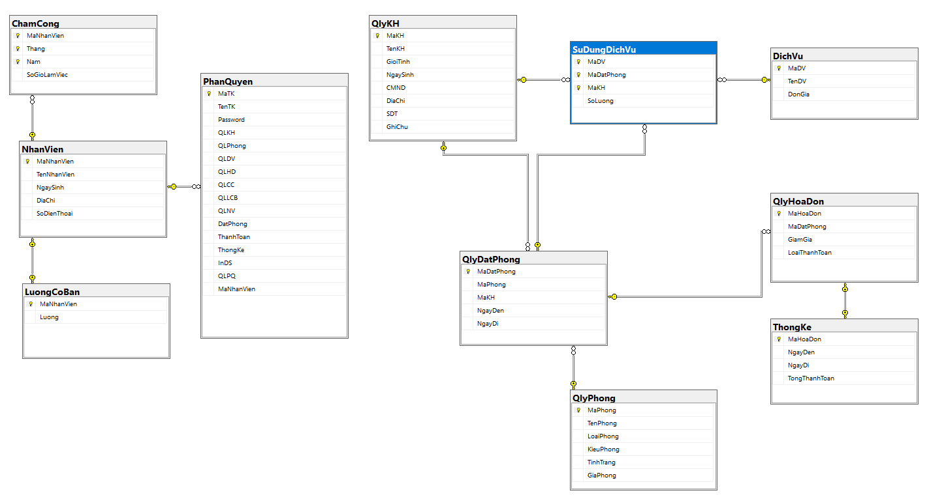

Hình 1. sơ đồ quản hệ

**1.2 Xác định các bảng thực thể:**

* **Bảng phân quyền:**

|  |  |  |  |  |
| --- | --- | --- | --- | --- |
| **STT** | **Thuộc tính** | **Kiểu dữ liệu** | **Khóa** | **Mô tả** |
| 1 | MaTK | nvarchar | PK | Mã tài khoản |
| 2 | TenTK | nvarchar |  | Tên người dùng |
| 3 | Password | nvarchar |  | Mật khẩu tài khoản |
| 4 | QLKH | bit |  | Quản lý khách hàng |
| 5 | QLPhong | bit |  | Quản lý phòng |
| 6 | QLDV | bit |  | Quản lý dịch vụ |
| 7 | QLHD | bit |  | Quản lý hóa đơn |
| 8 | QLCC | bit |  | Quản lý chấm công |
| 9 | QLLCB | bit |  | Quản lý lương cơ bản |
| 10 | QLNV | bit |  | Quản lý nhân viên |
| 11 | DatPhong | bit |  | Đặt phòng |
| 12 | ThanhToan | bit |  | Thanh toán |
| 13 | ThongKe | bit |  | Thống kê |
| 14 | InDS | bit |  | Quản lý in bao cáo |
| 15 | QLPQ | bit |  | Quản lý phân quyền |
| 16 | MaNhanVien | nvarchar | FK | Mã nhân viên |

* **Bảng Nhân viên:**

|  |  |  |  |  |
| --- | --- | --- | --- | --- |
| **STT** | **Thuộc tính** | **Kiểu dữ liệu** | **Khóa** | **Mô tả** |
| 1 | MaNhanVien | nvarchar | PK | Mã nhân viên |
| 2 | TenNhanVien | nvarchar |  | Tên nhân viên |
| 3 | NgaySinh | date |  | Ngày sinh của nhân viên |
| 4 | Địa chỉ | nvarchar |  | Địa chỉ của nhân viên |

* **Bảng Chấm công:**

|  |  |  |  |  |
| --- | --- | --- | --- | --- |
| **STT** | **Thuộc tính** | **Kiểu dữ liệu** | **Khóa** | **Mô tả** |
| 1 | MaNhanVien | nvarchar | PK,FK | Mã nhân viên |
| 2 | Tháng | int | PK | Tháng chấm công |
| 3 | Năm | int | PK | Năm chấm công |
| 4 | SoGioLamViec | int |  | Số giờ làm việc trong 1 tháng |

* **Bảng Lương cơ bản:**

|  |  |  |  |  |
| --- | --- | --- | --- | --- |
| **STT** | **Thuộc tính** | **Kiểu dữ liệu** | **Khóa** | **Mô tả** |
| 1 | MaNhanVien | nvarchar | PK,FK | Mã nhân viên |
| 2 | Lương | float |  | Lương cơ bản |

* **Bảng Khách hàng:**

|  |  |  |  |  |
| --- | --- | --- | --- | --- |
| **STT** | **Thuộc tính** | **Kiểu dữ liệu** | **Khóa** | **Mô tả** |
| 1 | MaKH | nvarchar | PK | Mã khách hàng |
| 2 | TenKH | nvarchar |  | Tên khách hàng |
| 3 | GioiTinh | nvarchar |  | Giới tính của khách hàng |
| 4 | NgaySinh | date |  | Ngày sinh của khách hàng |
| 5 | CMND | nvarchar |  | CMND của khách hàng |
| 6 | SDT | nvarchar |  | Số điện thoại của khách hàng |
| 7 | Địa chỉ | nvarchar |  | Địa chỉ của khách hàng |
| 8 | Ghi chú | nvarchar |  | Ghi chú |

* **Bảng phòng:**

|  |  |  |  |  |
| --- | --- | --- | --- | --- |
| **STT** | **Thuộc tính** | **Kiểu dữ liệu** | **Khóa** | **Mô tả** |
| 1 | MaPhong | nvarchar | PK | Mã phòng |
| 2 | TenPhong | nvarchar |  | Tên phòng |
| 3 | LoaiPhong | nvarchar |  | Loại phòng |
| 4 | KieuPhong | nvarchar |  | Kiểu phòng |
| 5 | TinhTrang | nvarchar |  | Tình trạng của phòng |
| 6 | GiaPhong | int |  | Giá phòng |

* **Bảng đặt phòng:**

|  |  |  |  |  |
| --- | --- | --- | --- | --- |
| **STT** | **Thuộc tính** | **Kiểu dữ liệu** | **Khóa** | **Mô tả** |
| 1 | MaDatPhong | nvarchar | PK | Mã đặt phòng |
| 2 | MaPhong | nvarchar | FK | Mã phòng |
| 3 | MaKH | nvarchar | FK | Mã khách hàng |
| 4 | NgayDen | date |  | Ngày nhận phòng |
| 5 | NgayDi | date |  | Ngày trả phòng |

* **Bảng Dịch Vụ**

|  |  |  |  |  |
| --- | --- | --- | --- | --- |
| **STT** | **Thuộc tính** | **Kiểu dữ liệu** | **Khóa** | **Mô tả** |
| 1 | MaDV | nvarchar | PK | Mã dịch vụ |
| 2 | TenDV | nvarchar |  | Tên dịch vụ |
| 3 | DonGia | int |  | Giá dịch vụ |

* **Bảng Sử dụng dịch vụ:**

|  |  |  |  |  |
| --- | --- | --- | --- | --- |
| **STT** | **Thuộc tính** | **Kiểu dữ liệu** | **Khóa** | **Mô tả** |
| 1 | MaDV | nvarchar | PK  FK | Mã dịch vụ muốn sử dụng |
| 2 | MaDatPhong | nvarchar | FK | Mã đặt phòng đang sử dụng dịch vụ |
| 3 | MaKH | nvarchar | FK | Mã khách hàng đang đặt phòng |
| 4 | SoLuong | int |  | Số lượng mà khách hàng sử dụng dịch vụ |

* **Bảng Hóa Đơn:**

|  |  |  |  |  |
| --- | --- | --- | --- | --- |
| **STT** | **Thuộc tính** | **Kiểu dữ liệu** | **Khóa** | **Mô tả** |
| 1 | MaHD | nvarchar | PK | Mã hóa đơn |
| 2 | MaDatPhong | nvarchar | FK | Mã đặt phòng muốn thanh toán |
| 3 | GiamGia | int |  | Giảm giá tiền phòng |
| 4 | LoaiThanhToan | nvarchar |  | Loại thanh toán (Tiền mặt, chuyển khoản) |

* **Bảng Thống kê**

|  |  |  |  |  |
| --- | --- | --- | --- | --- |
| **STT** | **Thuộc tính** | **Kiểu dữ liệu** | **Khóa** | **Mô tả** |
| 1 | MaHD | nvarchar | PK  FK | Mã hóa đơn đã được thanh toán |
| 2 | NgayDen | date |  | Ngày nhận phòng của khách hàng |
| 3 | NgayDi | date |  | Ngày trả phòng của khách hàng |
| 4 | TongThanhToan | float |  | Tổng tiền phòng |

1. **Giao diện phần mềm và mô tả chức năng:**
2. **Kết nối sever và database của SQL**

**1.1 Giao diện:**

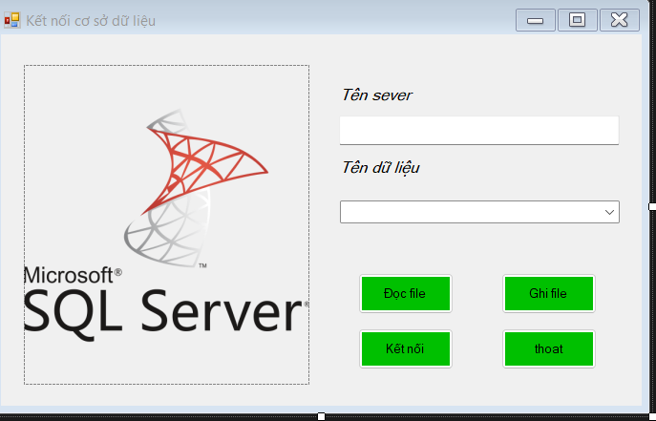

Hình 2 Màn hình kết nối SQL

**1.2 Mô tả chức năng:**

**-** Nút đọc file: Người dùng có thể đọc file lưu trữ đã lưu bỏ vào txtTenSever và cmbTenDuLieu.

- Nút ghi file: Người dùng có thể lưu trữ tên sever và tên dữ liệu bỏ vào ổ dữ liệu muốn lưu.

- Nút kết nối: Nếu người dùng nhập đúng tên sever và tên dữ liệu của database thì có thể vào chương trình chính ngược lại sẽ báo lỗi.

- Nút thoát: Thoát khỏi chương trình.

**2. Màn hình đăng nhập**

**2.1. Giao diện:**

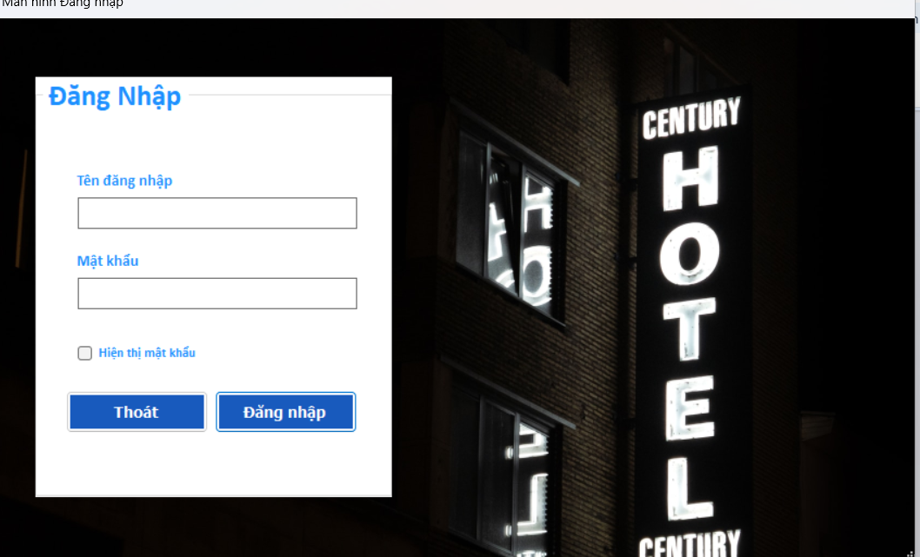

Hình 3. Màn hình đăng nhập

**2.2. Mô tả chức năng:**

- Form này người dùng có thể nhập tên Tài khoản và mật khẩu từ cơ sở dữ liệu vào TextBox tương ứng.

- Khi người dùng nhấn vào CheckBox hiển thị mật khẩu thì txtMK sẽ hiển thị ngược lại sẽ ẩn đi.

- Nếu người dùng nhập đúng tên tài khoản và mật khẩu sẽ vào màn hình chính của hệ thống ngược lại sẽ thông báo lỗi.

**3. Màn hình chính:**

**3.1 Giao diện:**

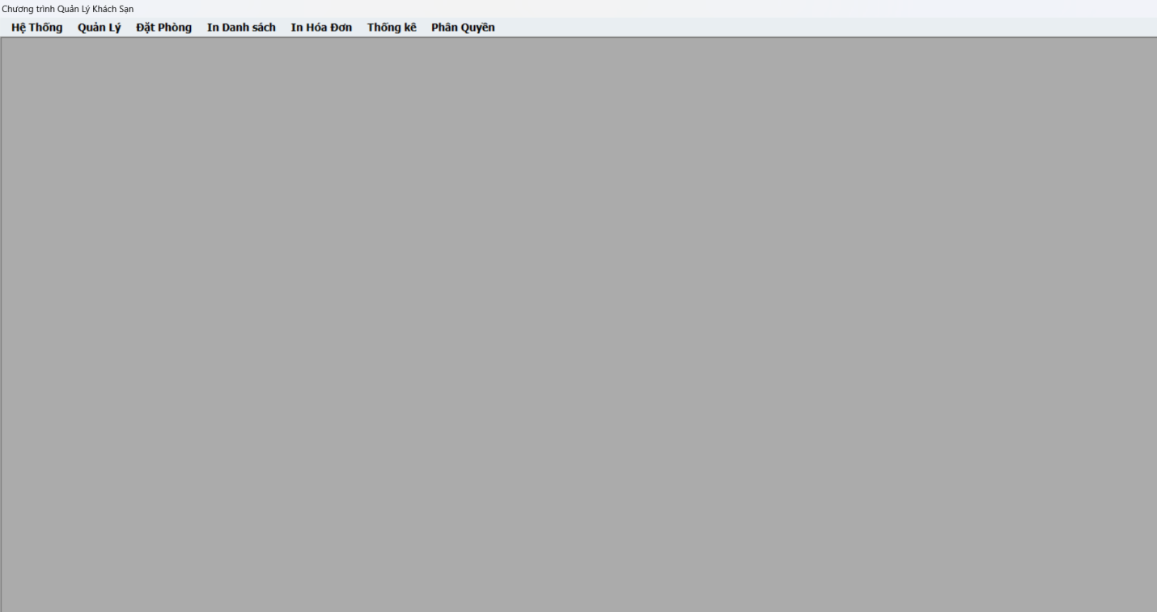

Hình 4 Màn hình trang chủ

**3.2 Mô tả chức năng:**

- Form chính có menu chứa những các form chức năng khác.

**4. Màn hình Đổi mật khẩu**

**4.1. Giao diện:**

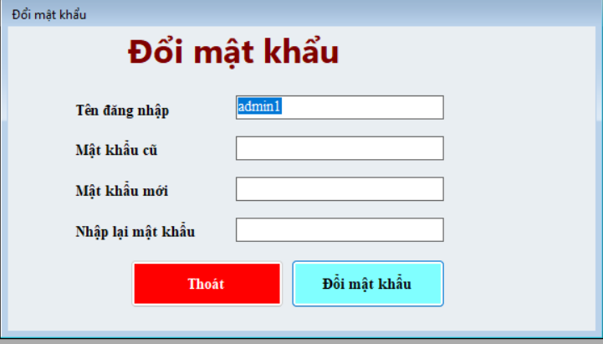

Hình 5 Màn hình đổi mật khẩu

**4.2. Mô tả chức năng:**

- Màn hình Đổi mật khẩu giúp người dùng và nhân viên có thể thay đổi mật khẩu của tài khoản.

**5. Các Màn hình quản lý:**

**5.1 Màn hình quản lý khách hàng:**

**5.1.1. Giao diện:**

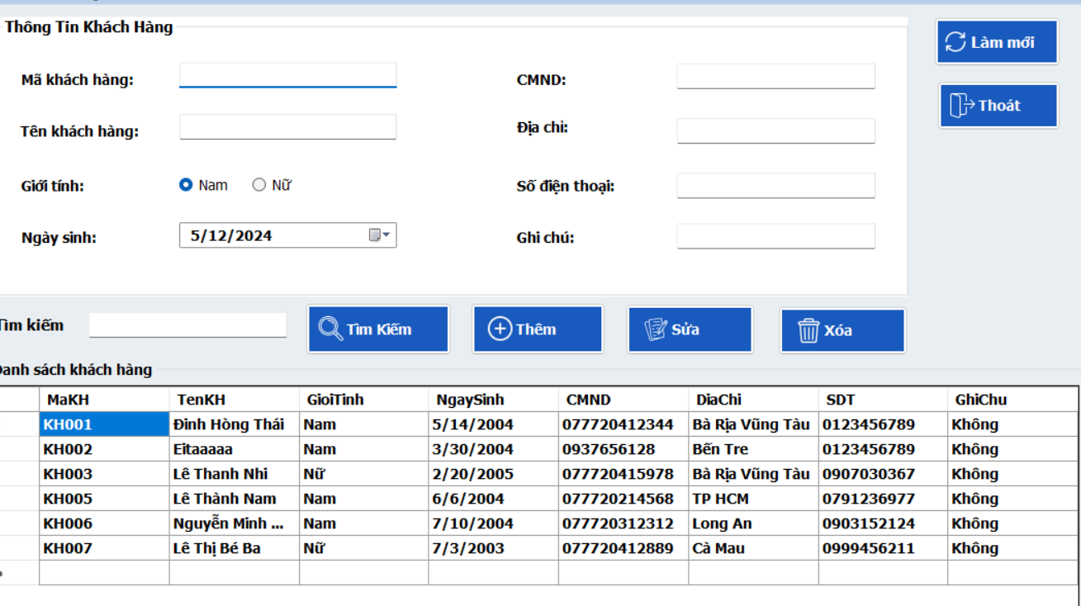

Hình 6. Màn hình quản lý khách hàng

**5.1.2. Mô tả chức năng:**

- Màn hình có thể xem thông tin, danh sách các khách hàng. Màn hình cũng có CRUD và tìm kiếm Khách hàng.

- Có thông báo lỗi khi người dùng nhập trùng mã khách, sai cú pháp và để trống các control trong Form.

**5.2. Màn hình quản lý phòng:**

**5.2.1. Giao diện:**

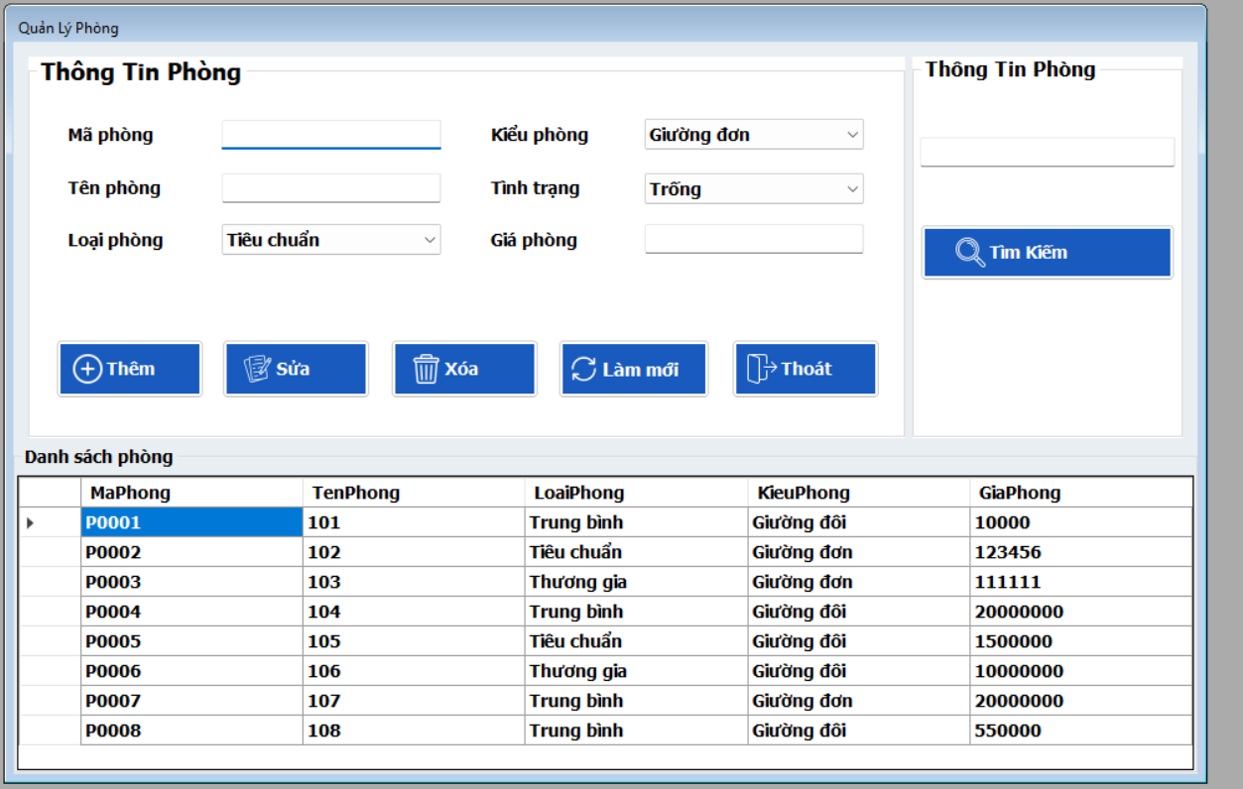

Hình 7 Màn hình quản lý phòng

**5.2.2. Mô tả chức năng:**

- Màn hình có thể xem thông tin, danh sách các phòng. Màn hình cũng có CRUD và tìm kiếm phòng.

- Có thông báo lỗi khi người dùng nhập trùng mã phòng, tên phòng, sai cú pháp và để trống các control trong Form.

**5.3.Màn hình quản lý dịch vụ:**

**5.3.1. Giao diện:**

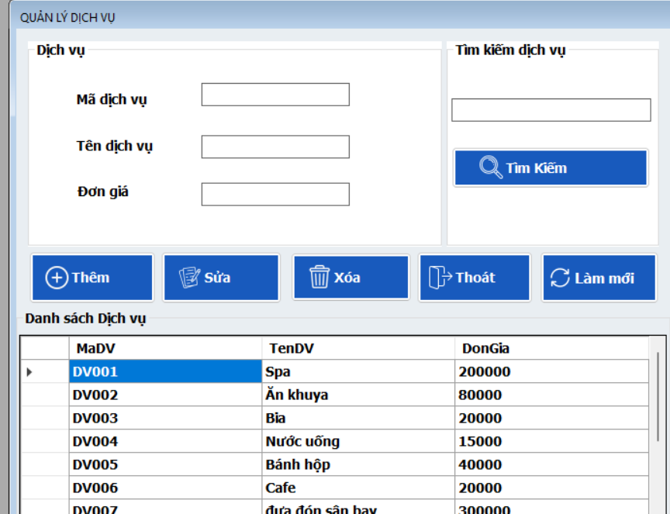

Hình 8 Màn hình quản lý dịch vụ

**5.3.2. Mô tả chức năng:**

- Màn hình có thể xem thông tin, danh sách các dịch vụ. Màn hình cũng có CRUD và tìm kiếm dịch vụ.

- Có thông báo lỗi khi người dùng nhập trùng mã dịch vụ , sai cú pháp và để trống các control trong Form.

**5.4.Màn hình quản lý đặt phòng:**

**5.4.1. Giao diện:**

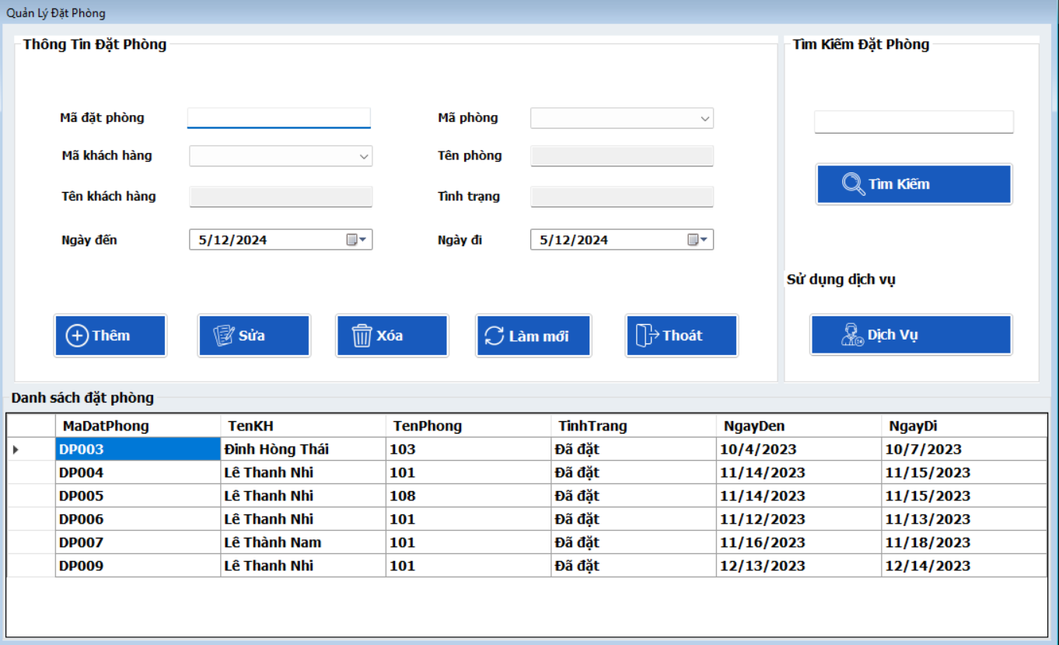

Hình 9 Màn hình đặt phòng

**5.4.2. Mô tả chức năng:**

**-** Màn hình có thể xem thông tin, danh sách các phòng được đặt và chưa thanh toán. Màn hình cũng có CRUD và tìm kiếm theo mã đặt phòng.

- Có thông báo lỗi khi người dùng nhập trùng mã đặt phòng, sai cú pháp và để trống các control trong Form.

- Không thể thêm đặt phòng nếu phòng đó đang được đặt.

- Có thể đặt dịch vụ theo mã đặt phòng khi người dùng nhấn vào nút “Dịch Vụ”.

**5.5. Màn hình quản lý hóa đơn:**

**5.5.1. Giao diện:**

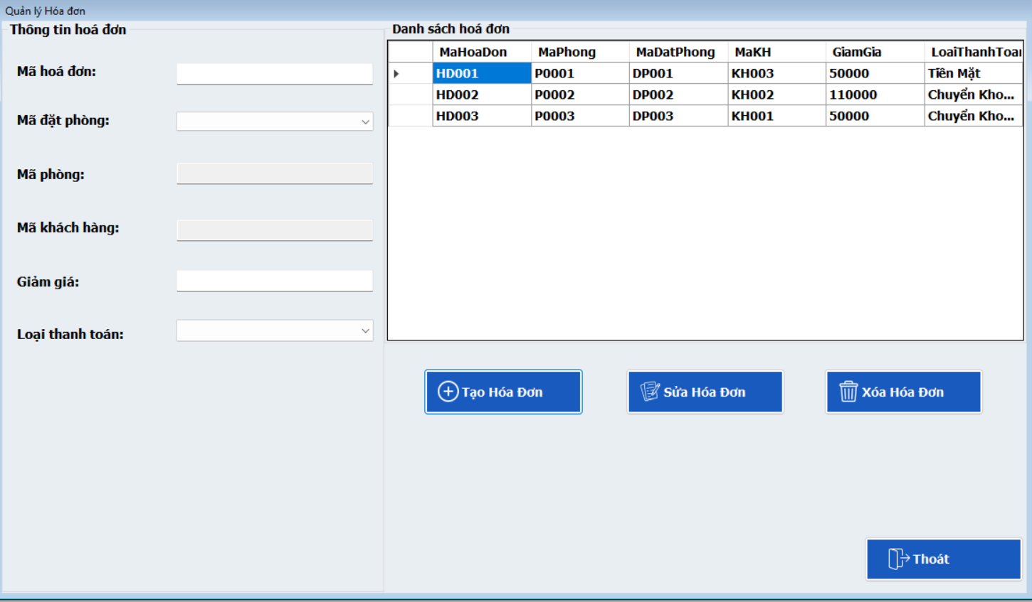

HÌnh 10. Màn hình quản lý hóa đơn

**5.5.2. Mô tả chức năng:**

- Màn hình có thể xem thông tin, danh sách các hóa đơn. Màn hình cũng có CRUD và tìm kiếm dịch vụ.

- Có thông báo lỗi khi người dùng nhập trùng mã hóa đơn , sai cú pháp và để trống các control trong Form.

**5.6. Màn hình quản lý nhân viên**

**5.6.1 Giao diện**

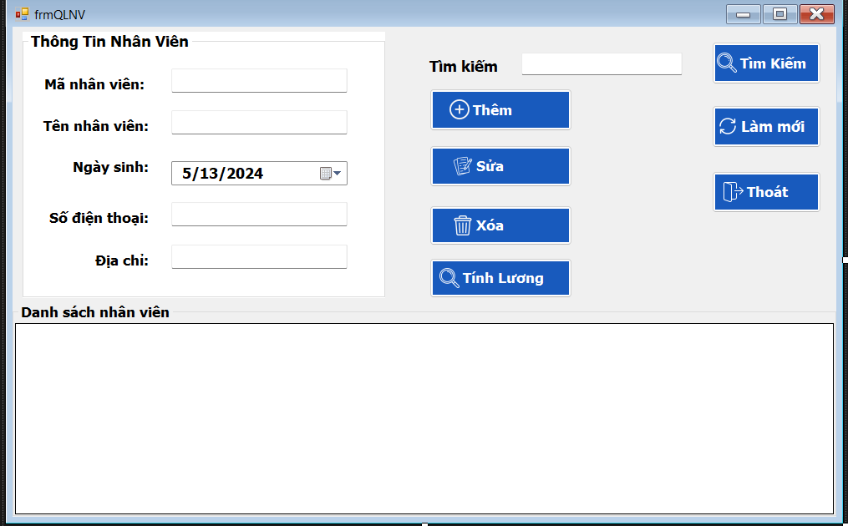

Hình 11 Màn hình quản lý nhân viên

**5.6.2. Mô tả chức năng**

- Màn hình có thể xem thông tin, danh sách các nhân viên và CRUD, tìm nhân viên.

- Màn hình có nút tính lương để qua frm tính lương

- Có thông báo lỗi khi người dùng nhập trùng mã nhân viên , sai cú pháp và để trống các control trong Form.

**5.7 Màn hình quản lý chấm công**

**5.7.1 giao diện**

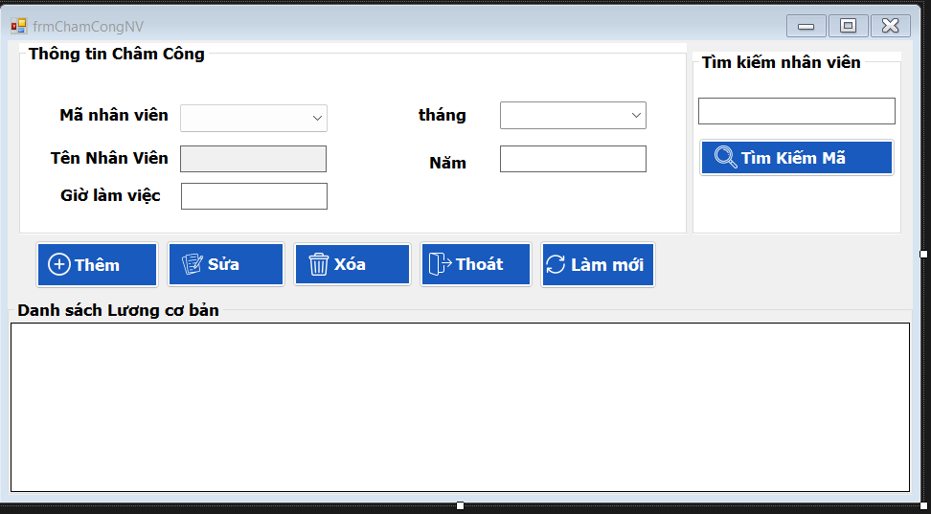

Hình 12 Màn hình quản lý chấm công

**5.7.2. Mô tả chức năng.**

- Màn hình có thể xem thông tin, danh sách các nhân viên chấm công và CRUD, tìm nhân viên.

- Có thông báo lỗi khi người dùng nhập trùng mã nhân viên,tháng,năm , sai cú pháp và để trống các control trong Form.

**5.8 Màn hình quản lý lương cơ bảng**

**5.8.1 giao diện**

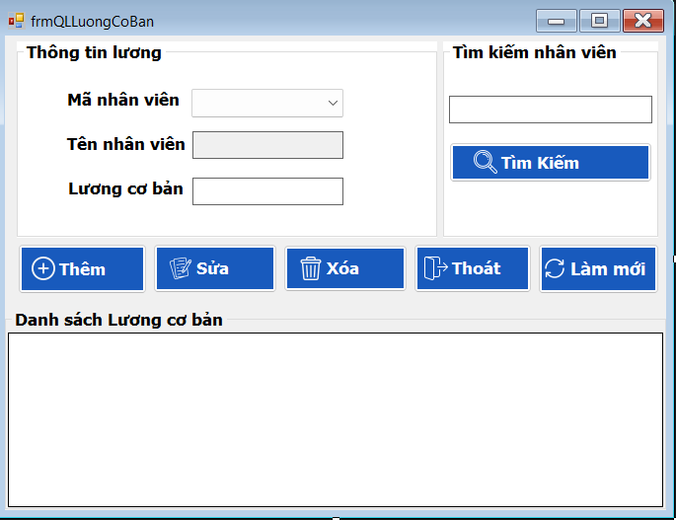

HÌnh 13. Màn hình quản lý lương cơ bản

**5.8.2. Mô tả chức năng**

- Màn hình có thể xem thông tin, danh sách các nhân viên có lương cơ bản và CRUD, tìm nhân viên.

- Có thông báo lỗi khi người dùng nhập trùng mã nhân viên , sai cú pháp và để trống các control trong Form.

**6. Report:**

**6.1. Màn hình in danh sách khách hàng:**

**6.1.1. Giao diện:**

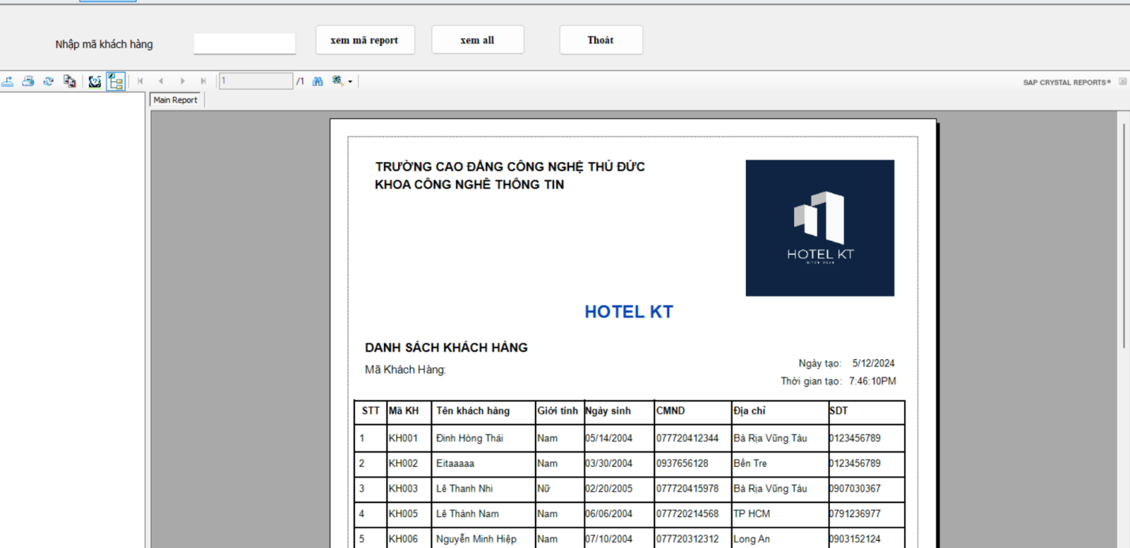

Hình 14. màn hình report khách hàng

**6.1.2. Mô tả chức năng:**

- Màn hình cho phép người dùng xem và in danh sách tất cả các khách hàng có trong dữ liệu. Người dùng cũng có thể xem và in theo mã Khách hàng khi nhấn nút “Xem mã report”.

- Thông báo lỗi khi người dùng nhập mã khách hàng không có trong dữ liệu và để trống mã khi nhấn nút “Xem mã report”.

**6.2. Màn hình in danh sách phòng:**

**6.2.1. Giao diện:**

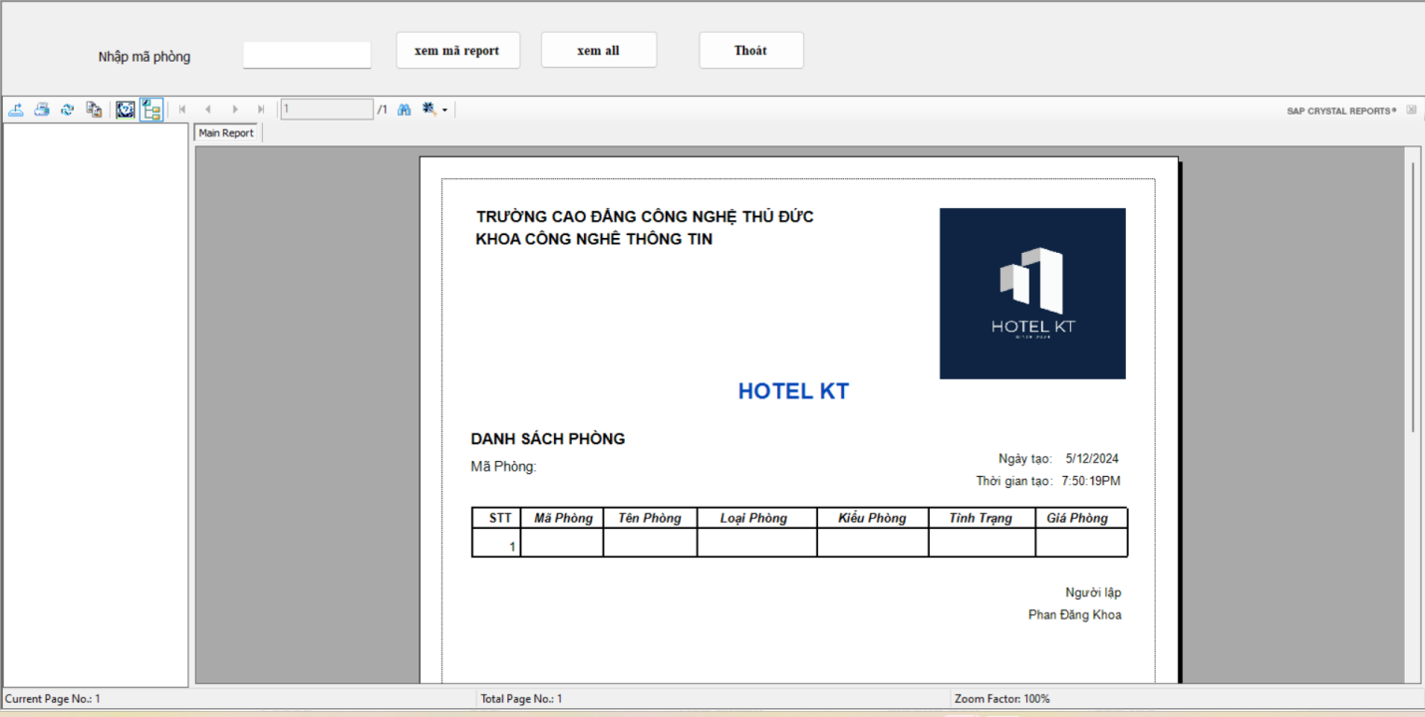

Hình 15. màn hình report phòng

**6.2.2. Mô tả chức năng:**

- Màn hình cho phép người dùng xem và in danh sách tất cả các phòng có trong dữ liệu. Người dùng cũng có thể xem và in theo mã phòng khi nhấn nút “Xem mã report”.

- Thông báo lỗi khi người dùng nhập mã phòng không có trong dữ liệu và để trống mã khi nhấn nút “Xem mã report”.

**6.3. Màn hình in danh sách dịch vụ:**

**6.3.1. Giao diện:**

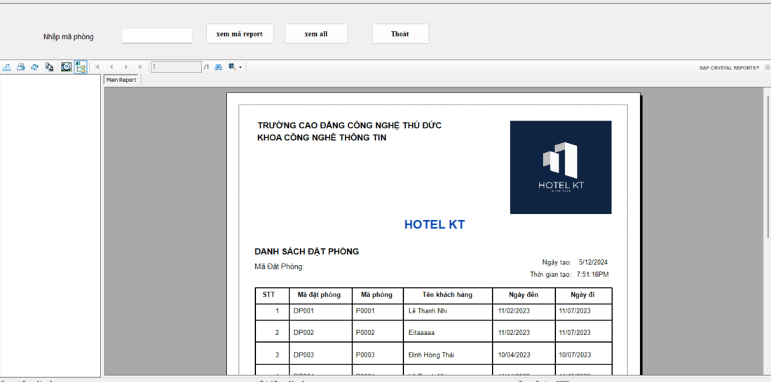

Hình 16. màn hình report đặt phòng

**6.3.2. Mô tả chức năng:**

- Màn hình cho phép người dùng xem và in danh sách tất cả các phòng được đặt có trong dữ liệu. Người dùng cũng có thể xem và in theo mã Đặt phòng khi nhấn nút “Xem mã report”.

- Thông báo lỗi khi người dùng nhập mã đặt phòng không có trong dữ liệu và để trống mã khi nhấn nút “Xem mã report”.

**6.4. Màn hình in danh sách dịch vụ:**

**6.4.1. Giao diện:**

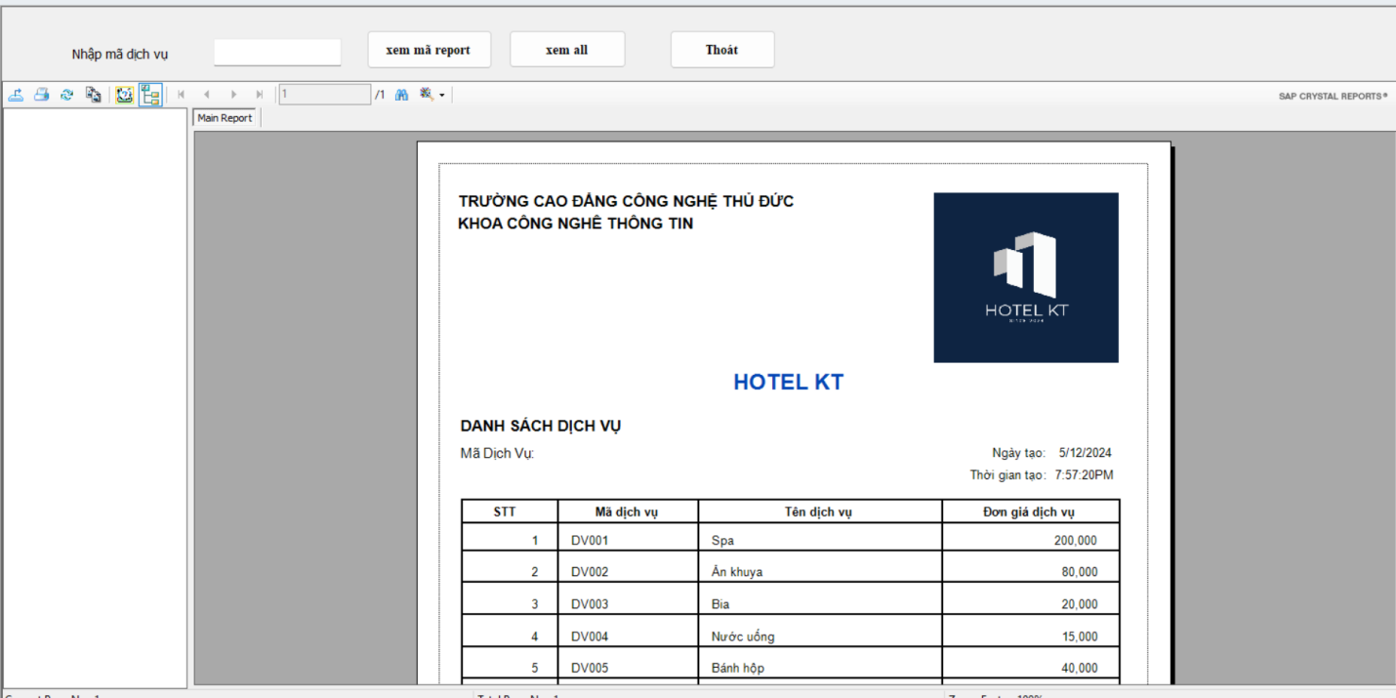

Hình 17. màn hình report dịch vụ

**6.4.2. Mô tả chức năng:**

- Màn hình cho phép người dùng xem và in danh sách tất cả các dịch vụ có trong dữ liệu. Người dùng cũng có thể xem và in theo mã dịch vụ khi nhấn nút “Xem mã report”.

- Thông báo lỗi khi người dùng nhập mã dịch vụ không có trong dữ liệu và để trống mã khi nhấn nút “Xem mã report”.

**6.5. Màn hình in danh sách hóa đơn:**

**6.5.1. Giao diện:**

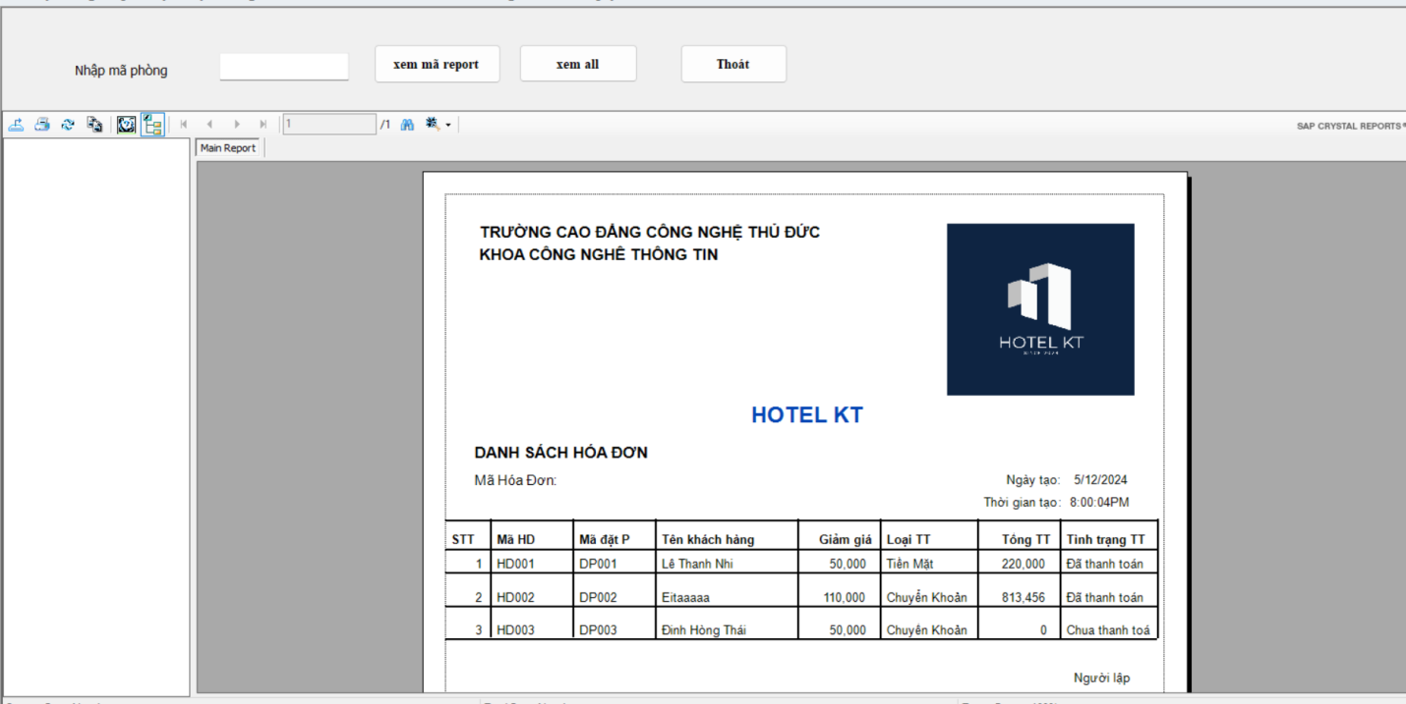

Hình 18. màn hình report hóa đơn

**6.5.2. Mô tả chức năng:**

- Màn hình cho phép người dùng xem và in danh sách tất cả các hóa đơn có trong dữ liệu. Người dùng cũng có thể xem và in theo mã hóa đơn khi nhấn nút “Xem mã report”.

- Thông báo lỗi khi người dùng nhập hóa đơn không có trong dữ liệu và để trống mã khi nhấn nút “Xem mã report”.

**6.6. Màn hình thanh toán hóa đơn:**

**6.6.1. Giao diện:**

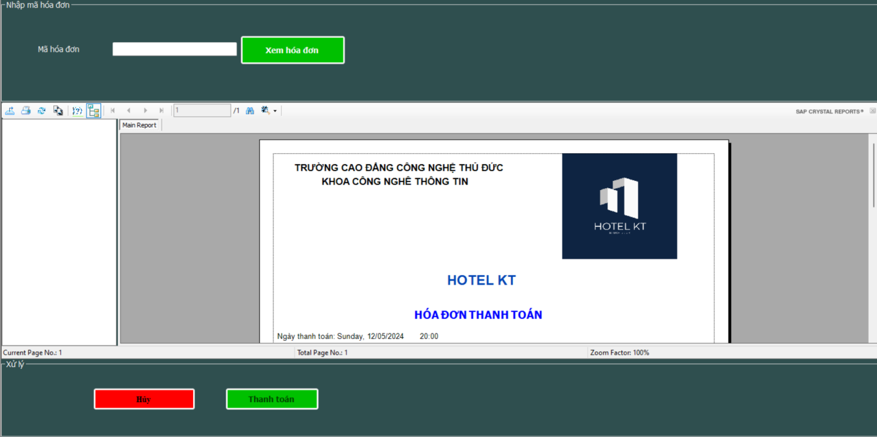

Hình 19. màn hình report thanh toán

**6.6.2. Mô tả chức năng:**

- Form cho phép người dùng xem thông tin chi tiết hóa đơn ( Thông tin phòng, thông tin khách hàng...). Khi nhấn nút “Thanh toán” sẽ tự động thêm vào bảng Thống Kê trong Database.

- Thông báo lỗi khi người dùng bỏ trống txtMaHoaDon, nhập dữ liệu mã hóa đơn không có trong database và hóa đơn đã thanh toán rồi.

**6.7. Màn hình thống kê doanh thu:**

**6.7.1. Giao diện:**

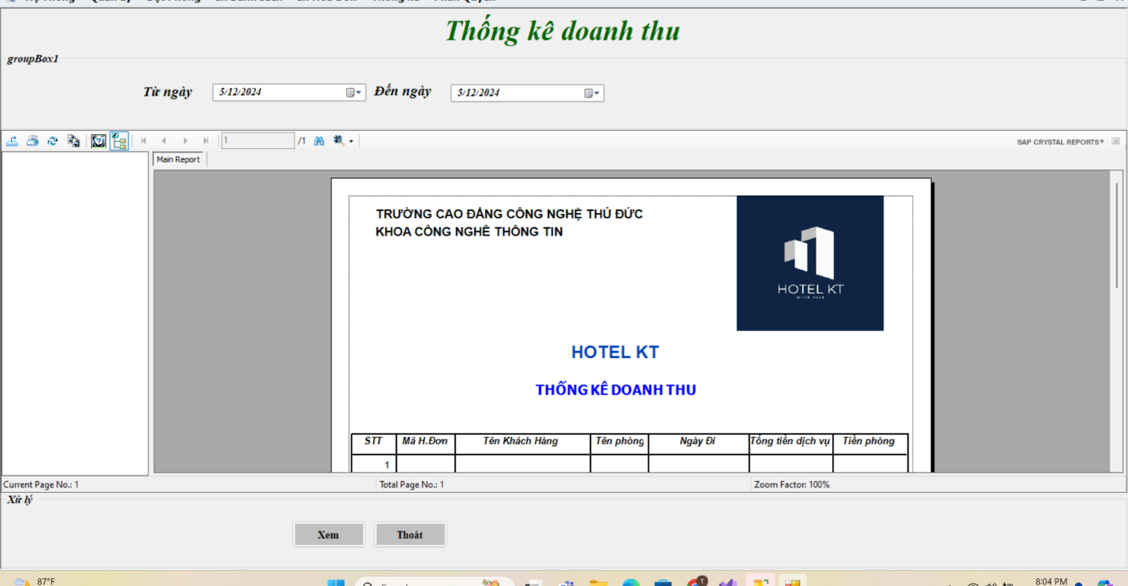

Hình 20. màn hình report thống kê doanh thu

**6.7.2. Mô tả chức năng:**

- Màn hình Thống Kê doanh thu có chức năng Tổng tiền lại các hóa đơn đã thanh toán theo thời gian người dùng chọn trong control DateTimePicker.

- Thông báo lỗi khi người dùng chọn thời gian “Đến ngày” nhỏ hơn thời gian “Từ ngày”.

- Thông báo “Không có hóa đơn nào được thanh toán” nếu khoảng thời gian người dùng nhập không có hóa đơn nào đã thanh toán.

**6.8. Màn hình Tính Lương tháng của nhân viên**

**6.8.1. Giao diện**

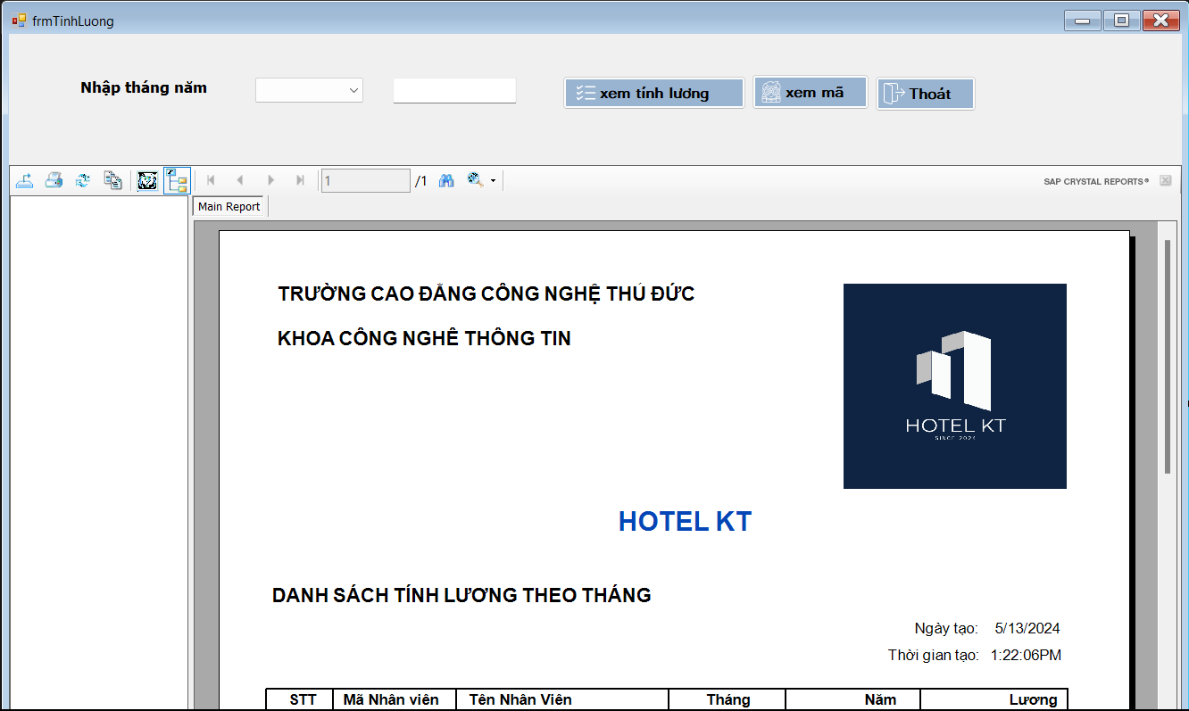

Hình 21. màn hình report tính lương tháng nhân viên

6.8.2. **Mô tả chức năng:**

- Màn hình Thống Kê doanh thu có chức năng tính lương nhân viên của tháng được nhập và năm được nhập

- Thông báo khi không nhập năm “vui lòng nhập năm”

- Thông báo lỗi “vui lòng nhập đúng tháng năm”

1. **BẢNG LÀM VIỆC:**

|  |  |  |  |
| --- | --- | --- | --- |
| STT | Họ và Tên | Công việc | Trạng thái |
| 1 | Phan Đăng Khoa | Kết nối động SQL | Hoàn thành |
| Phân quyền chức năng cho nhân viên | Hoàn thành |
| Đăng nhập | Hoàn thành |
| Quản lý phân quyền | Hoàn thành |
| Quản lý nhân viên | Hoàn thành |
| Quản lý chấm công nhân viên | Hoàn thành |
| Quản lý lương cơ bản nhân viên | Hoàn thành |
| Report đặt phòng | Hoàn thành |
| Report dịch vụ | Hoàn thành |
| Report hóa đơn | Hoàn thành |
| Report tính lương | Hoàn thành |
| Report khách hàng | Hoàn thành |
| Report phòng | Hoàn thành |
| Đóng gói ứng dụng | Hoàn thành |
| Thiết kế database 4 bảng: chấm công,Phân quyền, Nhân viên, Lương cơ bản | Hoàn thành |
| 2 | Đinh Hồng Thái | Quản lý hóa đơn | Hoàn thành |
| Quản lý khách hàng | Hoàn thành |
| Đặt phòng | Hoàn thành |
| Quản lý dịch vụ | Hoàn thành |
| Sử dụng dịch vụ | Hoàn thành |
| Quản lý phòng | Hoàn thành |
| Thanh toán | Hoàn thành |
| Thống kê | Hoàn thành |
| Report thanh toán | Hoàn thành |
| Report thống kê | Hoàn thành |
| Đổi mật khẩu | Hoàn thành |
| Thiết kế database 7 bảng: khách hàng, đặt phòng, thống kê, phòng, Hóa đơn, sử dụng dịch vu, dịch vụ | Hoàn thành |
| Làm tester cho ứng dụng | Hoàn thành |

1. **TỔNG KẾT**

**1. Kết quả đạt được:**

Từ những hướng dẫn của thầy, cùng những gì đã học được ở trường, em đã phân tích và xây dựng phần mềm với các kết quả đạt được:

* Áp dụng các kiến thức đã học xây dựng phần mềm quản lý khách sạn, phân quyền, kết nối động.
* Có hầu như đầy đủ chức năng cơ bản để quản lý khách sạn.

**2. Hạn chế:**

Bên cạnh đó cũng có những hạn chế như:

* Chưa có nhiều kiến thức thực tế, nên việc xây dựng phần mềm áp dụng vào thực tế còn có sự thiếu sót.
* Giao diện chưa thật sự bắt mắt.
* Một số chức năng còn hạn chế.

**3. Hướng phát triển:**

* Bổ sung thêm các chức năng quan trọng khác.
* Tạo sự sinh động, hấp dẫn hơn để nâng cao trải nghiệm người dùng.

**4. Tài liệu tham khảo:**

<https://en.wikipedia.org/wiki/C_Sharp_(programming_language)>

<https://techmaster.vn/posts/35121/series-hoc-lap-trinh-web-cho-nguoi-moi-bat-dau-phan-2>

<http://www.imic.edu.vn/tin-tuc-cong-nghe/30518/uu-diem-va-nhuoc-diem-c.html>

<https://vi.wikipedia.org/wiki/Microsoft_Visual_Studio>

<https://vi.wikipedia.org/wiki/Microsoft_SQL_Server>